课题：认识钟表（半时）
教学目标
- 学会看钟表上的半时。
- 培养学生遵守时间、珍惜时间的良好生活、学习习惯。[来源:Zxxk.Com]
重点难点：整时与半时的区别，半时的两种写法。
教具、学具准备 教师准备实物表、学生每人准备一个学具钟表，课件。
教学过程：
一、创设问题情境
1． 出示小芳上学、上课、运动、读书的图片。[来源:学科网]
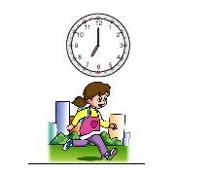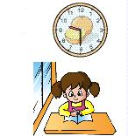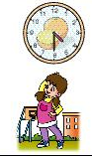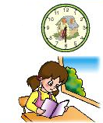
你能说出小芳在什么时间干什么？
今天，我们一起来认识半时。（板书）
[设计意图]运用多媒体创设情景，沟通新旧知识之间的联系，来激发孩子们的兴趣，集中他们的注意力，为学习新知识打下良好的基础。
二．探索新知：
师．你能说出这是什么时刻吗？请用你的学具钟表，依照图上钟面拨一拨。
说一说，
1．课件出示3时半钟面。
师：你发现了什么？四人小组讨论一下。
学生自主汇报：时针指向3和4中间，分针指向6，就表示3时半。
2． 依次出现4时半、10时半、7时半
请小朋友们观察，并动手拨一拨，说一说。
师：你们发现了什么？
生：我们发现4时半、10时半、7时半它们的分针都指向6。
师：半时和整时分针指的位置有什么不同？
生：整时它的分针都指向12，半时它的分针都指向6。
3．总结得出：几时半的时候，分针总是指向6，时针总是指在两个数的中间。
4． 引导学生观察半时的写法。（讨论）
整时有几种表示法？想一想半时的电子表表示法应该是怎样的呢？[来源:学,科,网]
生归纳：电子表的半时用“30”表示。点左边是几，点右边是“30”，就表示几时半。
[设计意图]通过动手拨一拨，观察、互相交流，找到半时分针与时针指的位置的特征，使学生充分了解时针、分针在半时时候的指向。[来源:学.科.网Z.X.X.K]
三．方法应用
1．想一想你自己的生活，说一说自己一天的生活中，几时半都在做什么，加深对半时的认识。
2．游戏活动
A． 教师说出几个时间，让学生用钟表学具拨一拨。
B． 同桌合作，一个说时刻，另一个拨出来，相互交换。
3．让学生任意拨一个你最喜欢的时刻，并说一说这个时刻你在干什么？（四人小组讨论交流）教师巡视后，鼓励同学们上台讲一讲自己最喜欢在那一时刻干什么？
[设计意图]通过实践活动，培养学生的实践意识和应用意识，同时，使学生感受到学习知识中的乐趣。有学好钟表的欲望。
四、梳理知识，总结升华
谈话：这节课你有什么收获呢？你觉得这节课的内容与上节课比较有哪些相同和不同的地方？互相说一说。
[设计意图]对本节课的学习与上节课知识贯穿到一起。形成基本的知识网络，整理学习思路，加深对整时与半时的认识及书写方法，为以后的学习和生活带来了方便。
五、课堂检测
六、布置作业: 95页第4、5题.

课堂检测A

- 连一连。

8时半 10时半 2时半
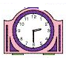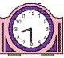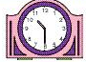
10：30 2时半 8时半

- 判断。
钟面上的时刻对吗？错误的请你把它改正过来。

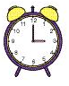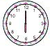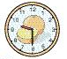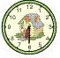

12：00 12：30 9：30 7：30

- 画一画。
你能画出最右边钟面的时针和分针吗？

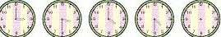

四、为自己设计一个快乐的星期六。

课堂检测B
- 快乐的周末。（连线）

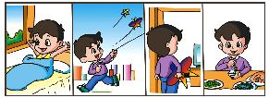

[来源:学科网]
9：30 11：30 12：00 8：00

- 过1时是几时。

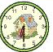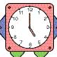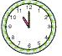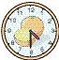

————— ———— ————— —————

- 拨表练习。
- 师说时刻，生拨。
5时 6时半 12时半 11时
- 同桌拨表练习。
一名同学说时刻，当好小老师，另一同学拨表。

- 按要求画出钟面上的时针和分针。

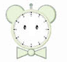
6：30 11:00

